§ 28. Советский тыл во время войны
Дата:
Фамилия, имя:
Класс:

№1. Прочитайте текст учебника на с.184-185 и ответьте на вопросы:
а) когда была завершена перестройка экономики на военный лад? ____________
б) какие факторы позволили осуществить это в кратчайшие сроки?
____________________________________________________________________________________________________________________________________________________

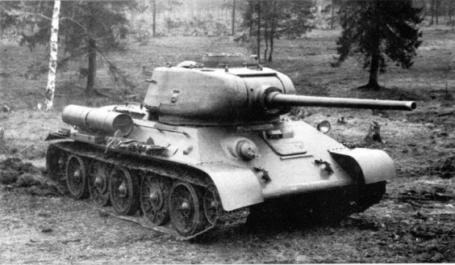
№2. Рассмотрите иллюстрации. Укажите названия новых видов военной техники, которые начали производить в СССР в годы войны.
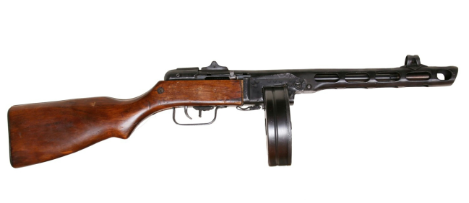

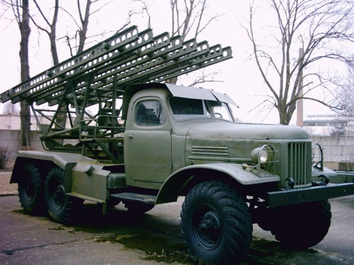

_______________________ _______________________
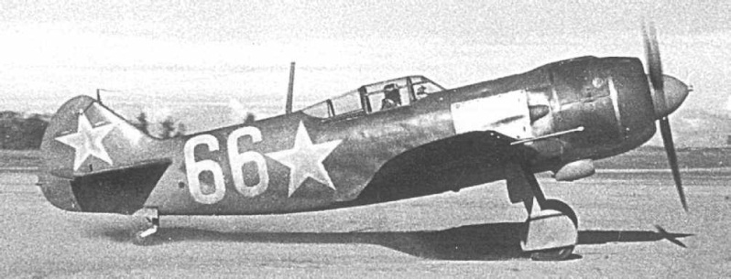

_______________________ _______________________

№3. Прочитайте текст рубрики «Живая история» на с.191 учебника и ответьте на вопрос: каков был вклад тружеников тыла в разгром врага?
____________________________________________________________________________________________________________________________________________________

№4. Просмотрите видео «Хроника блокады» (ссылка есть на сайте) и ответьте на вопросы:
1) в чем проявились героизм и мужество защитников блокадного Ленинграда?
____________________________________________________________________________________________________________________________________________________
2) что называли «дорогой жизни»? _________________________________________

